Множества: Бесконечность
Базовый уровень

1) Множество A = 1, 5, 7, 10, 15 Множество B = 2, 5, 8, 10, 12, 15

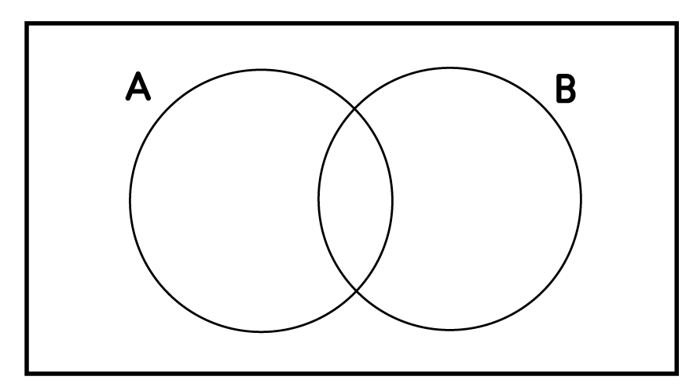
a) Заполните диаграмму Венна, записав все целые числа от 1 до 15.

b) Каково пересечение A и B?

2) Целые числа от 1 до 15 записаны в диаграмму Венна.
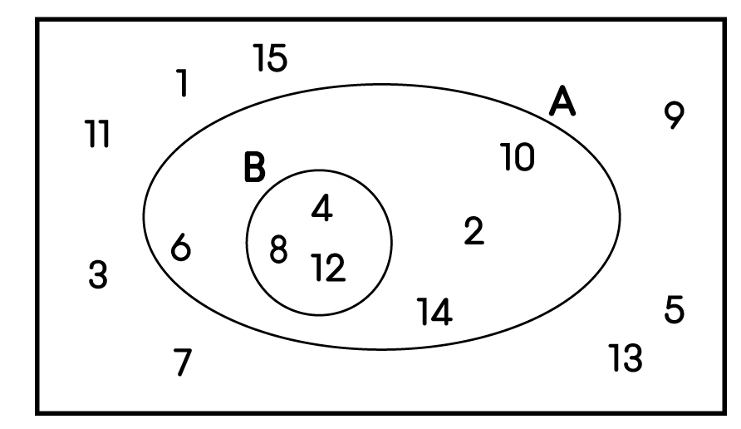
- Запишите множество A.

- Запишите множество B.

- Опишите оба множества словами.

- Запишите числа, не принадлежащие множеству А.

3)
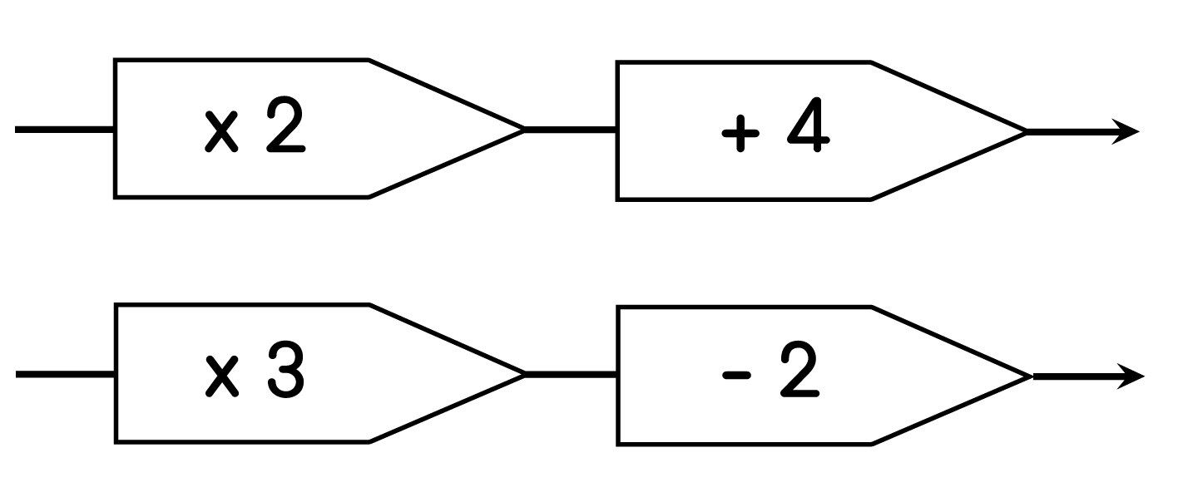

Какое значение получится из этой последовательности, если ввести следующие числа:

a ) 2 b) 5 c) 10 d) 50

4)

Какое число было исходным для этой последовательности, если в результате были получены следующие числа:

a) 4 b) 13 c) 31 d) 58

Средний уровень

1) Целые числа от 1 до 15 записаны в диаграмму Венна.
- Запишите множество A.

- Запишите множество B.

- Опишите оба множества словами.

- Запишите числа, не принадлежащие множеству А.
2) Дано универсальное множество: 1, 2, 3, 4, 5, 6, 7, 8, 9, 10, 11, 12, 13, 14, 15.

Множество A = 1, 5, 7, 10, 15.

Множество B = 2, 5, 8, 10, 12, 15.

a) Показать вышеуказанную информацию в виде диаграммы Венна.

b) найдите A ∩ B.

c) найдите A ∪ B.

d) найдите A’.

3) Дана область определения -2, -1, 0, 1, 2, 3 и множество значений 3, 4, 5, 6, 7, 8, как показано на диаграмме ниже:

a) Нарисуйте отображения, как функции.

b) Найдите алгебраическую функцию, описывающую данную зависимость.
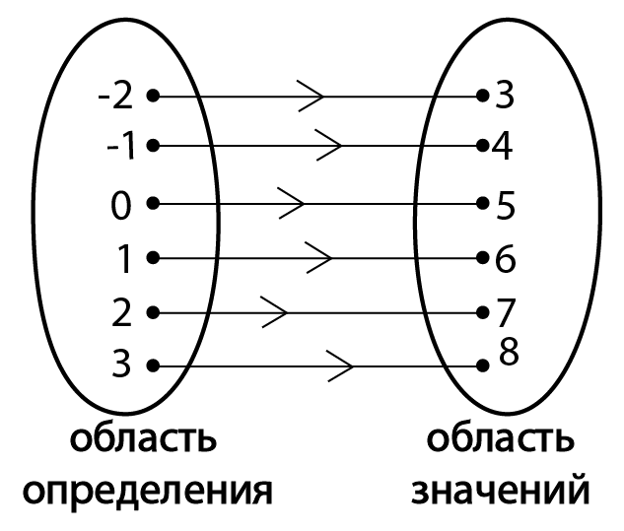

4) a) Нарисуйте аналогичную диаграмму для отображения функции, используя -2, -1, 0, 1, 2, 3 как исходное множество.

b) Найдите интервал значений для данной функции.

Углубленный уровень

1) Дано универсальное множество: 1, 2, 3, 4, 5, 6, 7, 8, 9, 10, 11, 12, 13, 14, 15.

Множество A = 1, 5, 7, 10, 15.

Множество B = 2, 5, 8, 10, 12, 15.
a) Показать вышеуказанную информацию в виде диаграммы Венна.

b) найдите A ∩ B.

c) найдите A ∪ B.

d) найдите A’.

2) Дана область определения -2, -1, 0, 1, 2, 3 и множество значений 3, 4, 5, 6, 7, 8, как показано на диаграмме ниже:

a) Нарисуйте отображения как функции.

b) Найдите алгебраическую функцию, описывающую данную зависимость.

3) a) Нарисуйте аналогичную диаграмму для отображения функции, используя -2, -1, 0, 1, 2, 3 как исходное множество..

b) Найдите интервал значении для данной функции.

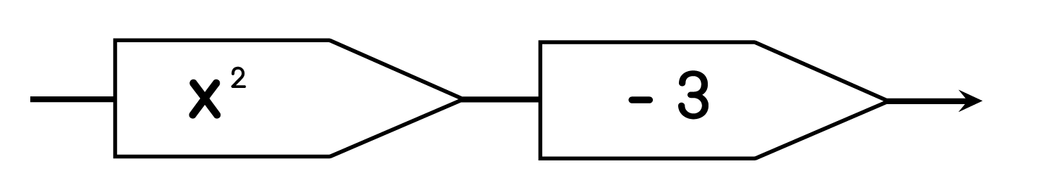
4) a) Нарисуйте аналогичную диаграмму для отображения функции, используя -1, 0, 1, 2, 3, 4. как исходящее множество:

b) Найдите интервал значений для данной функции.

c) Используя диаграмму, нарисовать график.

Ответы
Базовый уровень

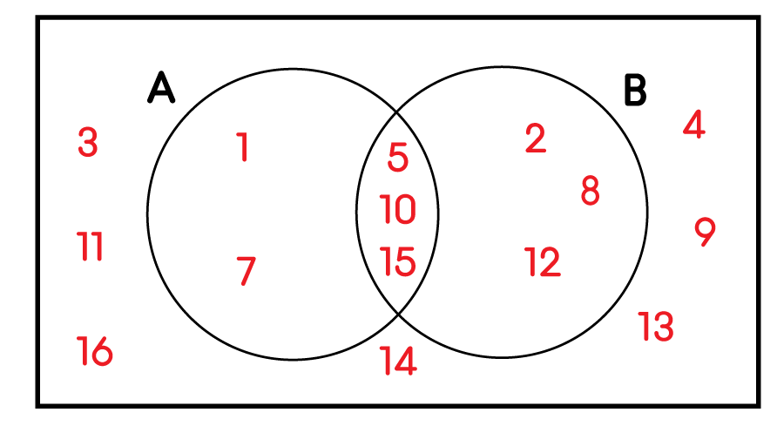
1) a)
b) 5, 10, 15.
2) a) 2, 4, 6, 8, 10, 12, 14.
b) 4, 8, 12.
c) A = произведение 2; B = произведение 4.
d) 1, 3, 5, 7, 9, 11, 13, 15.

3) a) 8 b) 14 c) 24 d) 104

4) a) 2 b) 5 c) 11 d) 20
Средний уровень

1) a) 2, 4, 6, 8, 10, 12, 14.
b) 4, 8, 12.
c) A = произведение 2. B = произведение 4.
d) 1, 3, 5, 7, 9, 11, 13, 15.
2) a)
b) 5, 10, 15.
c) 1, 2, 5, 7, 8, 10, 12, 15.
d) 2, 3, 4, 6, 9, 11, 12, 13, 14.

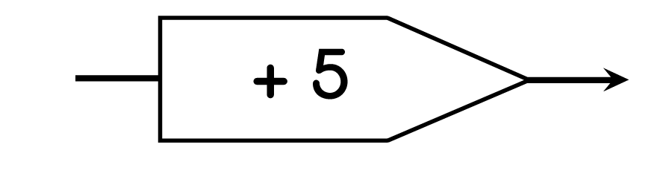
3) a) b) f(x) = x + 5

4) a)
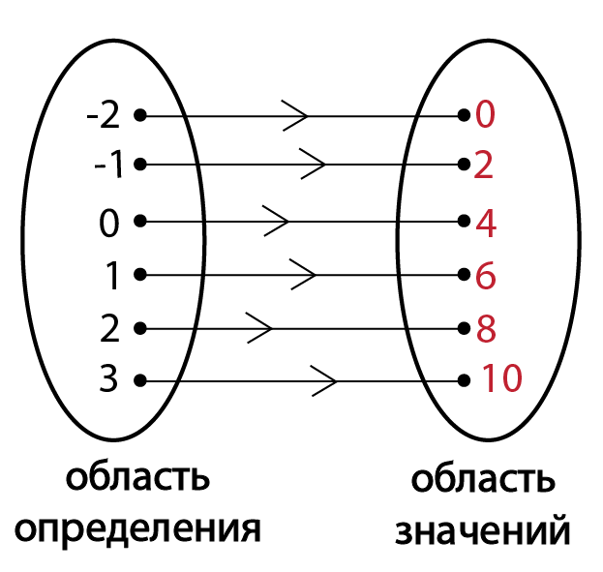

b) 0, 2, 4, 6, 8, 10.

Углубленный уровень

1) a)
b) 5, 10, 15.
c) 1, 2, 5, 7, 8, 10, 12, 15.
d) 2, 3, 4, 6, 8, 9, 11, 12, 13, 14.

2) a) b) f(x) = x + 5
3) a) b) 0, 2, 4, 6, 8, 10

4) a)
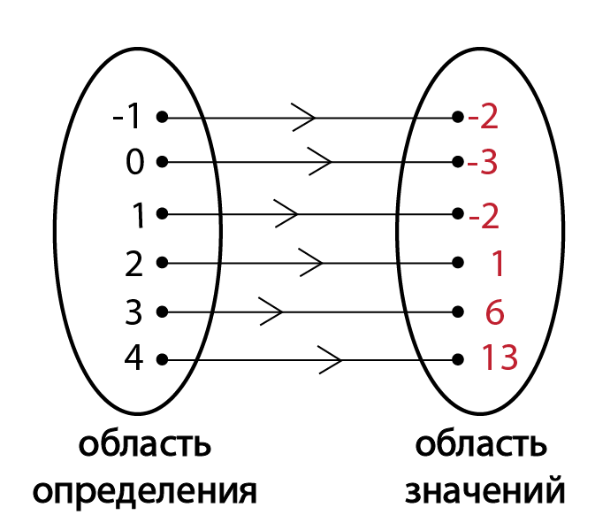

b) -2, -3, -2, 1, 6, 13.
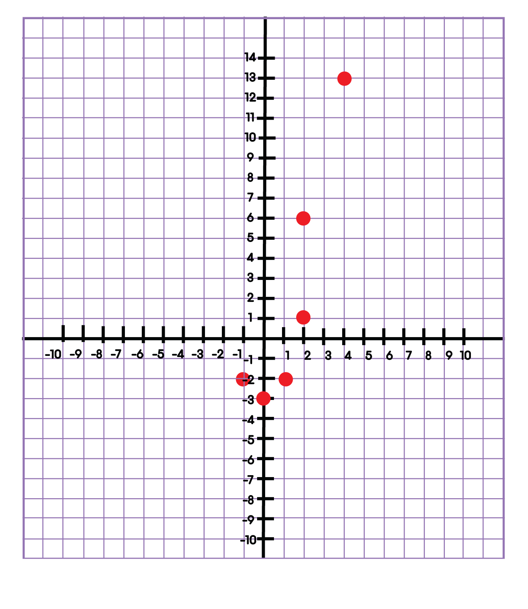
c)

